高齢者施設等「スマホ検査センター」について

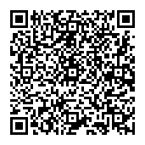
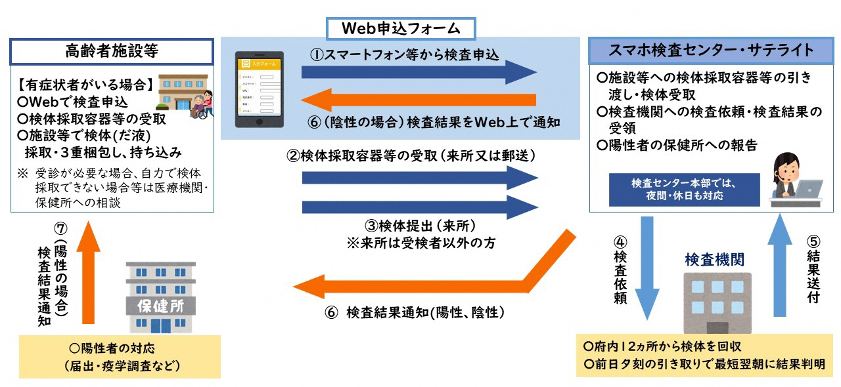
◆検査の流れ
高齢者施設等
「スマホ検査センター」の
申込みはこちらから

◆高齢者施設等スマホ検査センター 本部・サテライトのご案内
サテライトの名称 | 綿棒  キット | 所在地（上段：施設名、下段：住所） | 開設日等と検体回収時間
１ スマホ検査センター本部 | 有 | 大阪府 旧職員会館  大阪府大阪市中央区大手前２丁目１－５９ | ●開設日等：日から土（祝日含む）  午前９時３０分～午後１１時００分  ●回収時間：  月から土：午後２時３０分  日：午前１１時３０分
２ 三島サテライト | 有 | 三島府民センタービル２階 控室  大阪府茨木市中穂積１丁目３－４３ | ●開設日等：月から土（日・祝日除く）  午前９時３０分～午後５時３０分  ●回収時間：午後３時００分
３ 南河内サテライト | 有 | 南河内府民センタービル３階 第３会議室  大阪府富田林市寿町２丁目６－１ | ●開設日等：月から土（日・祝日除く）  午前９時３０分～午後５時３０分  ●回収時間：午後１時１５分
４ 北河内サテライト | 有 | 北河内府民センタービル４階 第１会議室  大阪府枚方市大垣内町２丁目１５－１ | ●開設日等：月から土（日・祝日除く）  午前９時３０分～午後５時３０分  ●回収時間：午後１時３０分
５ 泉南サテライト | 有 | 泉南府民センタービル１階 第３セミナー室  大阪府岸和田市野田町３丁目１３－２ | ●開設日等：月から土（日・祝日除く）  午前９時３０分～午後５時３０分  ●回収時間：午後0時１５分
６ 泉北サテライト | 有 | 泉北府民センタービル１階 第２会議室  大阪府堺市西区鳳東町４丁３９０－１ | ●開設日等：月から土（日・祝日除く）  午前９時３０分～午後５時３０分  ●回収時間：午後２時３０分
７ 中河内サテライト | 有 | 東大阪市立角田総合老人センター ２階  東大阪市角田２丁目３番８号 | ●開設日等：月から土（日・祝日除く）  午前９時３０分～午後４時４５分  ●回収時間：午後３時３０分
８ 池田サテライト | 有 | 池田・府市合同庁舎４階 青少年相談コーナー  大阪府池田市城南１丁目１－１ | ●開設日等：月から土（日・祝日除く）  午前９時３０分～午後５時３０分  ●回収時間：午後１時３０分
９ 港区サテライト | － | 関西中央営業所  大阪府大阪市港区福崎１丁目１番５４号 | ●開設日等：月から土（日・祝日除く）  午前９時３０分～午後７時３０分  ●回収時間：午後３時３０分
１０ 吹田サテライト | － | 大阪北営業所  大阪府吹田市原町２丁目４５番１号
１１ 守口サテライト | － | 大阪東営業所  大阪府守口市大宮通１丁目１３番３６号
１２ 堺サテライト | － | 堺営業所・大阪南営業所  大阪府堺市西区鳳北町７丁７番地

検査（綿棒）キットは、１~８で取扱います。在庫の確認（070-1439-7339）をしてから、来庁いただきますようお願いします。
●高齢者施設等スマホ検査センターでの検査に関すること（申込方法など）
メール：kensasenta1@medi-staffsup.com 電話：０７０－１４３９－７３３９

